Konsèy pou Lokatè yo Ka Lite kont Ti Bèt Nuizib
Selon Ajans Pwoteksyon Anviwònmantal (Environmental Protection Agency, EPA), men pi bon mwayen pou lite kont ti bèt nuizib yo:
Dezidrate yo, Fè grangou touye yo, epi Anpeche yo antre!

Èske Ou Se Yon Lokatè?

Fè Atansyon ak Ti Bèt Nuizib yo!

Ti bèt nuizib tankou ravèt, pinèz, ak wonjè kapab lakoz moun malad. Pwopriyetè yo ak lokatè yo dwe pote kole pou kwape ti bèt nuizib yo. Si ou deja genyen k ap anmède ou, elimine yo epi kenbe yo lwen. Pafwa yo itilize pestisid oswa lòt kalite mwayen ekstèminasyon pou detui ti bèt nuizib yo. Fòk yo mete ou okouran omwen 48 èdtan anvan yo fè nenpòt kalite ekstèminasyon.

Anmwey, ti bèt nuizib yo anvayi lakay mwen!
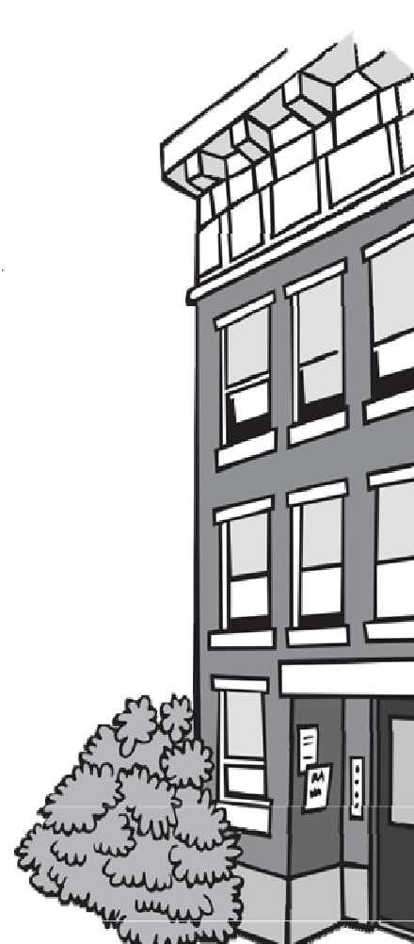

- Mete pwopriyetè kay la okouran lapoula si w wè ti bèt nuizib tankou ravèt oswa wonjè.
- Menm jan ak moun, ti bèt nuizib yo bezwen manje ak dlo pou yo viv. Pa rann bagay la fasil pou yo!
  - Fèmen poubèl yo byen sere. Fè pridan lè w ap fè konpòs epi kouvri rès manje yo.
  - Netwaye rès manje yo ak kras yo lapoula.
  - Lave veso ki sal yo san pèdi tan. Pa kite yo sou kontwa a ni nan evye a. Lè w fini, seche yo epi koule dlo ki nan evye a.
  - Konsève manje tankou pat alimantè, diri, farin, ak sereyal nan resipyan ki kouvri byen sere.
  - Si w wè dlo ki rete atè a, seche li lapoula. Epi, si w remake yon wobinèt oswa tiyo ki koule nan kay la, di pwopriyetè a sa.
  - Pa kite dlo chita ni koule soti nan po flè yo oswa plant yo.
- Ti bèt nuizib yo renmen kote pou yo kache tou:
  - Kenbe kay ou pwòp epi pa kite twòp djanni ankonbre li. Pa konsève pil sachè papye, jounal, oswa bwat katon.
  - Verifye sak yo ak bwat yo anvan w antre avèk yo lakay ou.
  - Si ou wè gen ti bèt nuizib kèk kote nan kay la, montre mèt kay la epi mande li pou li bouche kote ki fisire yo, twou yo, ak kachèt yo.
Se nan TÈT ANSANM n ap ka lite kont ti bèt nuizib yo.
Si ou fè pati pa w la, men pwopriyetè a pa ede ou, rele otorite sante ki nan zòn ou an pou w mande yon kote pou rete.

Èske yon pwofesyonèl oblije itilize pestisid?
Si w ap viv nan yon kay ki gen 2 oswa 3 fanmi epi pwopriyetè a ap viv ladan li tou, li kapab itilize pèlen, pyèj, oswa pestisid li menm Si pwopriyetè a p ap viv ladan l oswa si w ap viv nan yon bilding ki gen 4 oswa plis apatman, yon pwofesyonèl ki kalifye nan zafè lit kont ti bèt nuizib dwe mete pèlen, pyèj, epi/oswa itilize pestisid yo. Anpil pestisid se pwazon. Moun pa ta dwe manyen yo. Si yo pa itilize yo avèk prekosyon, yo kapab deranje moun ak bèt kay yo tou. Asire w mete pyèj yo kote timoun ak bèt kay yo pa kapab jwenn yo.

Si ou menm oswa yon lòt moun ap itilize pestisid, fè atansyon epi prepare nou!
Gade Etikèt la:
- Li epi suiv enfòmasyon enpòtan yo bay pou sekirite sou etikèt la.
- Mande pwopriyetè a pou li ba ou enfòmasyon ki sou etikèt la. Pwofesyonèl ki kalifye nan zafè lit kont ti bèt nuizib yo ap kite enfòmasyon pwodui a pou ou.
- Pou w enfòme w sou etikèt ki sou pestisid yo, ale sou: http://npic.orst.edu/outreach/labelinfographic.jpg
Men sa ou ta dwe konnen:
- Kote pou itilize pestisid yo anndan ak deyò lakay ou.
- Ki moun ki ap itilize pestisid yo.
- Ki lè yo pwograme randevou a. Pwopriyetè a ta dwe mete w okouran omwen 48 èdtan alavans. Fason pou Prepare:
- Si w genyen jèn timoun, ranje jwèt yo yon kote, sitou jwèt yo konn mete nan bouch yo. Ou ta dwe ranje manje, vesèl, epi manje bèt ak bòl yo yon kote pou pestisid la pa tonbe sou yo.
- Asire w moun k ap itilize pestisid la kapab rive nan zòn kote ki gen ti bèt nuizib yo byen fasil. Ou gendwa oblije debarase zòn ki anba evye yo, nan pandri yo, oswa nan anga yo.
- Ou gendwa oblije kite kay la pandan yo ap itilize pestisid la. Ale avèk bèt kay ou genyen yo.

Kisa pou mwen fè si gen yon pwoblèm avèk pestisid yo itilize a?
Si ou panse pestisid la fè ou menm oswa fanmi ou malad, men sa ou ta dwe fè:
- Al pran van deyò.
- Si se anndan kay yo te itilize pestisid la, soti deyò, louvri fenèt yo, oswa ouvri vantilatè yo.
- Pale ak doktè ou.
- Fè pwopriyetè a konnen genyen yon pwoblèm.
Si w panse yo te mal itilize pestisid la oswa li pa t respekte lwa Eta oswa lwa lokal yo, kontakte otorite sante ki nan zòn ou an oswa Pwogram Asenisman Kominotè a

Liy asistans pou Pestisid EPA a se
(800) 858-7378

Sant Enfòmasyon sou Pwazon nan Massachusetts: 1 (800) 222-1222

S i se yon pwofesyonèl ki kalifye nan zafè lit kont ti bèt nuizib ou te pran, kontakte Massachusetts Pesticide Enforcement pou mande wè lisans Konpayi a nan (617) 626-1781
2023




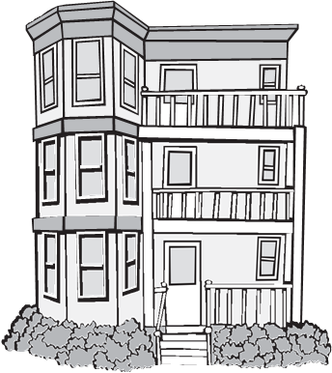
Massachusetts Department of Public Health Bureau of Climate and Environmental Health
Pwogram A senisman Komi notè (Community Sanitation Pwogram, CSP) Rele nan: 1-617-624-5757
TTY: 1-617-624-5286
Imèl: communitysanitation@mass.gov
Sou entènèt: www.mass.gov/community-sanitation

